Регламент взаимодействия учителя и ученика при проведении дистанционного урока, сформированного средствами АИС «Образование»

- Формирование темы занятий в электронном журнале Системы. Система имеет широкий функционал. Например, учитель может прикрепить в Системе различные файлы (текстовые, аудио- и видеофайлы, презентации), ссылки и другие материалов для учеников. Данный функционал Системы позволяет организовать наиболее простую схему организации учебного процесса с использованием ДОТ.
- К каждой теме урока необходимо прописать задания для самостоятельной работы.
- Обучающимся предоставляется время на выполнение заданий в соответствии с расписанием уроков.
- После выполнения заданий обучающиеся направляют результаты педагогу через форму обратной связи Системы.
- Педагог проверят выполненные задания и выставляет оценки в Системе.
Общение с обучающимися в режиме реального времени рекомендуется осуществлять с помощью Skype, либо групповых чатов в мессенджерах (WhatsApp).

Для создания урока необходимо кликнуть по нужной дате в журнале. В открывшемся окне ввести тему урока в графе «Тема».
В графе «Домашнее задание» вписываются задания на текущий урок и задания для самостоятельной работы.
! Для возможности отправки обучающимися файлов с домашними заданиями необходимо установить флажок у пункта «Возможность загрузки ДЗ»!

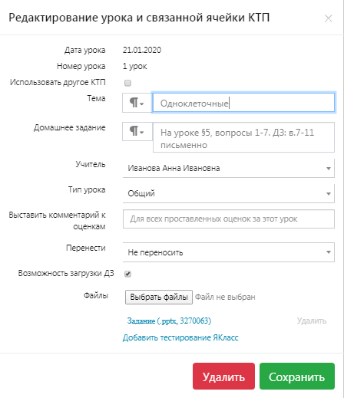
После заполнения формы нажать кнопку «Создать».
Созданный урок на выбранную дату отмечается зеленым подчеркиванием соответствующей даты в журнале.

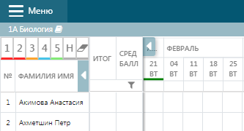

Если при заполнении формы создания урока был отмечен пункт
«Возможность загрузки ДЗ», то автоматически создается урок на следующую дату. Однако возможность ввода информации по данному уроку остается. Ввод осуществляется стандартным способом.

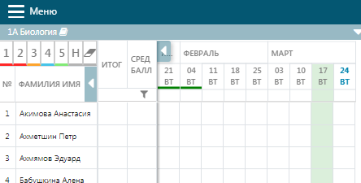

С момента создания темы урока на определенную дату (подчеркнутую зеленым) возможно проставление оценок обучающимся. Проставление оценок доступно несколькими способами, в том числе поддерживается ввод с клавиатуры.
Выданные задания у обучающихся отображаются на следующую дату проведения урока. Прикрепление файлов с выполненными заданиями также возможно только через форму следующей даты проведения урока.
Например, тема урока и задание закреплены 21 января. Следующий урок по данному предмету 4 февраля. Для просмотра и отправки выполненных заданий обучающийся должен открыть в дневнике 4 февраля.

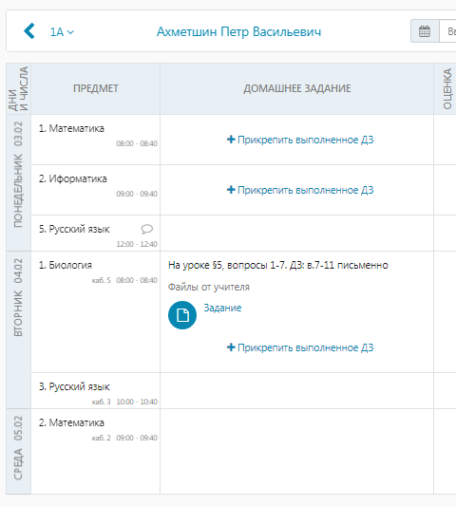

После отправки обучающимися выполненных заданий у педагога в электронном журнале появляются соответствующие отметки в колонке с определенной датой напротив фамилий обучающихся в виде синего треугольника в углу ячейки.

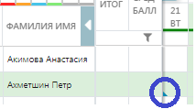

Для проверки отправленных файлов необходимо кликнуть по ячейке, а затем по синему треугольнику.
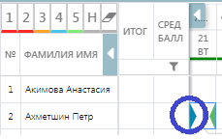
В открывшемся окне нажать «Скачать» напротив имени прикрепленного файла.
После проверки работы можно переходить к выставлению оценок.
Подробные интерактивные инструкции по работе с журналом можно найти по ссылке – https://elschool.ru/instructions/journal либо в разделе Инструкции (клик по трем точкам у фамилии пользователя, далее – Инструкции).

